LA PINCOYA
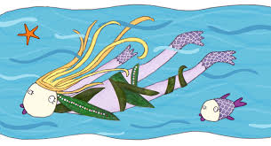

Huenchula era la esposa humana del rey del Mar, a quien algunos llaman Millalobo. Huenchula acababa de tener una hija, Pincoya, y quería llevarla a casa de sus abuelos, en tierra firme. Cuando llegó, los abuelos quisieron conocer a su nieta, pero estaba cubierta con mantas de algas. Huenchula les describió cada una de las gracias de Pincoya, pero no los dejó verla ya que sobre su hija no podían posarse los ojos de ningún mortal.
Los abuelos entendieron que su nieta no era un bebé cualquiera: se trataba de la hija del rey Mar. Pero la curiosidad pudo con ellos. Se acercaron y levantaron las algas que la cubrían.
Pincoya era como el mar en un día de sol, era un canto a la alegría. No querían taparla de nuevo ni dejar de mirarla. Bajo la distraída mirada de sus abuelos, la pequeña se había ido disolviendo, convirtiéndose en agua clara. Huenchuela corrió a la orilla del mar llevando en la lapa a su bebé de agüita.
Desde entonces, la Pincoya habita en el mar. Es un espíritu benigno: cuando una barca de pescadores es atrapada en la tormenta, quien apacigua los ánimos es la Pincoya. Cuando hay problemas lejos de la costa, la que ayuda a encontrar el rumbo a los marineros es la Pincoya.

